Задача 8.6. За установяване процента на некачествената продукция в едно предприятие е проведено репрезентативно изучаване. От произведените общо 10 000 детай. случайно безповторно са избрани 5%.
Резултатите от наблюдението са:
Да се оцени относителният дял и броят -некачествената продукция за цялото производство, при осигуреност на резултата с вероятност 0,9545.
Произведена продукция | Детайли (бр.)
Качествена | 475
Некачествена | 25
Задачата да се реши и при повторен подбор.

Решение:
При безповторен подбор:
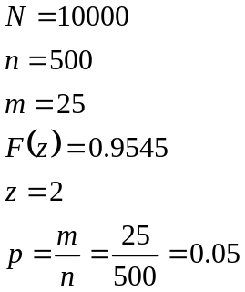
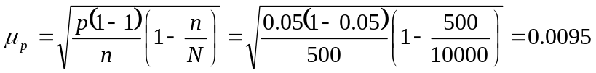
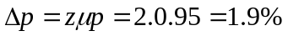максимална грешка
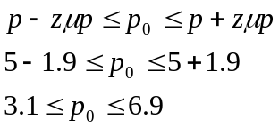
С вероятност близка до 100% можем да твърдим(95,45), че некачествената продукция ще варира между 3,1 % - 6,9 % или 690 бр.

- при повторен подбор:
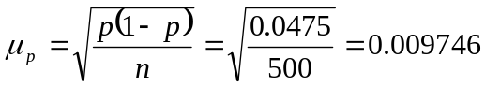
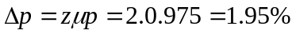- максимална грешка

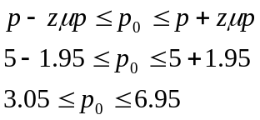

С вероятност близка до 100% можем да твърдим(95,45), че некачествената продукция ще варира между 3,05 % - 6,95 % или305 бр. и 690 бр.

